Curriculum Vitae

Nom : Khélil
Prénom : Walid
N° de téléphone : (+216) 22 482 910
Adresse : rue de Mounastire n°=7, B.P8070,
Korba, Nabeul.Tunisie
E-mail : waliddrilling@gmail.com

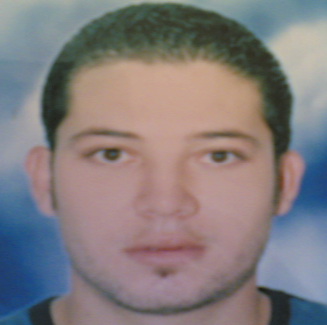

Diplômes :

Février 2021 : Diplôme développeur full stack JS à Go My Code.
Juillet 2011 : Diplôme national d’ingénieur en Génie Rural, option Forage, à l’institut national agronomique de Tunis (INAT).
Juin 2008 : Diplôme du premier cycle des études préparatoires en biologie géologie.
Juin 2006 : Baccalauréat en Sciences Expérimentales au lycée secondaire de Korba, Nabeul.

Expériences professionnelles:

- Ingénieur forage à Tunisie Régénération :
Novembre 2012 à Avril 2014, Forage de puits de profondeur entre 300 et 500m.
Assister et Suivre toutes les activités journalières et l’avancement des travaux de forage d’eau.
Régénération de forages : opérations de jetting, brossage, traitement chimique ...
Repêchage (pompe, tiges, câbles ...)

- Ingénieur forage à UNIFORM TUNISIA :
Avril 2014 à Janvier 2016, Forage de puits d'eau de profondeur entre 700 et 1200 m.
Traiter avec différents fournisseurs nationaux et internationaux (Bon de commande, coordination...), société de service (AVA, SCHLUMBERGER...), et Clients.
Coordination avec les superviseurs sur chantier ; préparer les rapports journaliers et donner avis.
Préparation des rapports complétions.

- Ingénieur forage à UNIVERS TELECOM :
Avril 2016 à Octobre 2017, Forage de puits d'eau de profondeur entre 250 et 600 m.
Communiquer avec le maître de l'ouvrage soit étatique soit SONEDE soit Agriculteur Privé
faire la gestion des travaux et la gestion des équipes sur chantier
mettre à jour les journaux chantier jour à jour.

Compétences :
En développement web :
Langage : HTML5, CSS3, JavaScript ES6,
Framework : ReactJS, Redux, NodeJS, Express,
Base de données : MongoDB
Bibliothèques : Axios et Mongoose.

En forage :
Prospection électrique, Diagraphie, Hydrogéologie, Géologie, Cimentation, Régénération, Repêchage Développement du forage, Boue de forage.

Intérêts personnels et Loisirs:
- Recherche et développement.
- Communication et travail en groupe.
- Natation et pêche sous-marine.
Lecture.

